COLETOR DE DADOS DE BAIXO CUSTO, BASEADO NA PLATAFORMA ARDUINO, PARA APLICAÇÕES EM PESQUISAS SOBRE MEIO AMBIENTE

Francisco Fechine Borges⁽¹⁾ Olga Juanne Santana Nunes⁽²⁾; Iago Ribeiro Fechine Borges⁽³⁾

⁽¹⁾ Professor; Coordenação de Eletrônica; IFPB; Av. Primeiro de Maio, 720, João Pessoa - PB; francisco.fechine@gmail.com; ⁽²⁾ Estudante do CST em Automação Industrial; IFPB; Av. Primeiro de Maio, 720, João Pessoa - PB; olgajdango@gmail.com; ⁽³⁾ Estudante do Bacharelado em Engenharia Ambiental; UFPB; Cidade Universitária, João Pessoa - PB; iagofechin3@hotmail.com.

RESUMO - No mundo atual, com o aumento e diversificação dos processos industriais e das pesquisas científicas, os coletores de dados adquirem cada vez maior importância, pois permitem converter para o mundo digital os valores de grandezas reais que necessitam ser monitoradas, como temperatura, umidade, pressão, vazão, concentração de gases, entre outras dezenas de variáveis importantes para a área de meio ambiente, por exemplo. Este trabalho descreve o desenvolvimento de um sistema de coleta de dados de temperatura e umidade, que utiliza uma placa Arduino Uno R3 e módulo pré-fabricados de relógio tempo real e de comunicação com cartões SD. O coletor de dados também possui display de cristal líquido e três canais para sensores diversos, onde foram conectados, no experimento teste, sensores integrados DHT11. Os dados coletados são armazenados em um arquivo texto no cartão SD, que pode ser lido em qualquer computador e transferido para planilhas eletrônicas e programas de análise estatística de dados. O sistema pode ser utilizado nas mais diversas aplicações, onde seja necessário medir umidade e temperatura e armazenar resultados, para posterior processamento. Os resultados obtidos atendem aos objetivos propostos, especialmente para que a instituição de ensino superior possa dispor de um equipamento de baixo custo para utilização pelos diversos grupos de pesquisa, incluindo os da área de meio ambiente.

Palavras-chave: Coletor de dados. Temperatura. Umidade. Arduino.

Introdução
No mundo atual, com o aumento e diversificação dos processos industriais e das pesquisas científicas, além da utilização das mais diversas tecnologias, incluindo as comunicações por meio da internet, os equipamentos de coleta de dados adquirem cada vez mais importância, pois são eles que permitem converter para o mundo digital, de maneira prática e confiável, os valores das grandezas reais monitoradas, como temperatura, umidade, pressão, vazão, concentração de gases, entre outras dezenas de variáveis importantes para a área de meio ambiente, por exemplo.
Um coletor de dados (data logger, em inglês) é um instrumento eletrônico que registra medições a intervalos definidos, ao longo de um período de tempo. Dependendo do registrador de dados particular, tais medidas podem incluir: temperatura do ar, umidade relativa, corrente e tensão AC/DC, pressão diferencial, tempo de uso (luzes, motores, etc.), intensidade luminosa, temperatura da água, oxigênio dissolvido, umidade do solo, nível de precipitação, velocidade e direção do vento, umidade de folhas, sinais de frequencia e cardíaca, status de ocupação de quartos, entre inúmeras outras possibilidades (ONSET COMPUTER CORPORATION, 2013).
Coletores de dados são, normalmente, dispositivos compactos, alimentados por energia elétrica convencional e/ou baterias, equipados com um microcontrolador interno, dispondo também de um dispositivo de armazenamento de dados e um ou mais canais para conexão com sensores. Podem ser colocados em ambientes fechados ou ao ar livre, debaixo d'água, podendo coletar e gravar dados por até meses de cada vez, sem necessidade de intervenção humana (ONSET COMPUTER CORPORATION, 2013).
Tecnicamente falando, um coletor de dados é qualquer dispositivo que pode ser usado para armazenar dados, incluindo muitos dispositivos de aquisição, tais como placas inseridas dentro dos computadores ou sistemas de comunicação serial que usam um computador como sistema de gravação em tempo real. No entanto, a maioria dos fabricantes de instrumentos considera um coletor como um dispositivo independente, que pode ler vários tipos de sinais elétricos e armazenar os dados em algum tipo de memória interna, para posterior download para um computador (OMEGA, 2014).
Este trabalho descreve o desenvolvimento de um coletor de dados de baixo custo, multicanais, baseado na plataforma Arduino. Como exemplo de aplicação, foi desenvolvido um programa de aquisição e gravação, em cartão SD, de dados de temperatura e umidade de três sensores integrados de baixo custo.
O sistema desenvolvido pode ser utilizado nas mais diversas aplicações, onde seja necessária medição de temperatura e umidade do ar, incluindo aplicações relacionadas às pesquisas na área de meio ambiente.

Material e Métodos
O sistema desenvolvido
O coletor de dados desenvolvido foi estruturado sobre a plataforma de desenvolvimento livre Arduino UNO R3 (ARDUINO, 2014a), mostrada na figura 1, fabricada por diversas empresas. O Arduino “é o que chamamos de plataforma de computação física ou embarcada, ou seja, um sistema que pode interagir com seu ambiente por meio de hardware e software” (McROBERTS, 2011).
Esta placa é baseada no microcontrolador ATMEGA328P-PU (ATMEL CORPORATION, 2009), possui 14 pinos de entrada/saída digital (dos quais 6 podem ser usados como saídas PWM), 6 entradas analógicas, um cristal oscilador de 16MHz, uma conexão USB, uma entrada de alimentação, uma conexão ICSP e um botão de reset (Figura 1). Foi escolhida devido ao seu baixo custo, facilidade de interfaceamento e extensa disponibilidade de bibliotecas e de funções pré-desenvolvidas (McROBERTS, 2011; ARDUINO, 2014a).
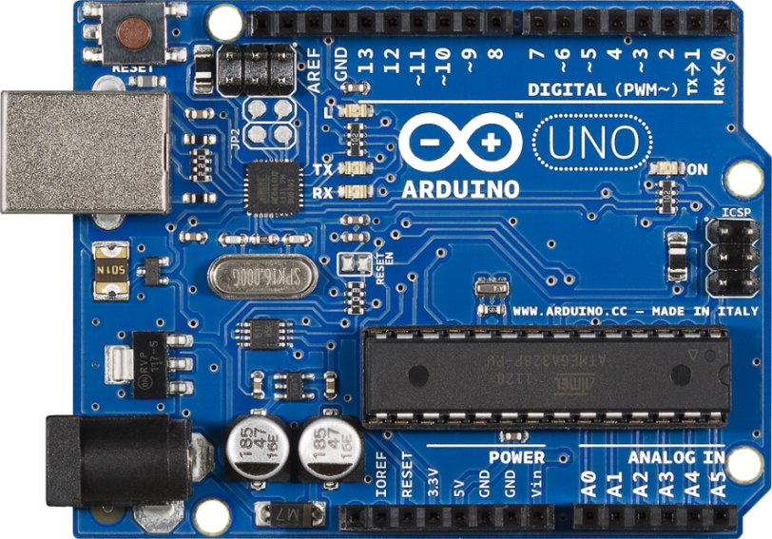
Figura 1: Placa Arduino Uno R3

Na figura 2 estão mostrados os componentes do sistema desenvolvido. A placa microcontrolada central é a Arduino Uno R3, que se conecta com as placas e sensores descrito a seguir.

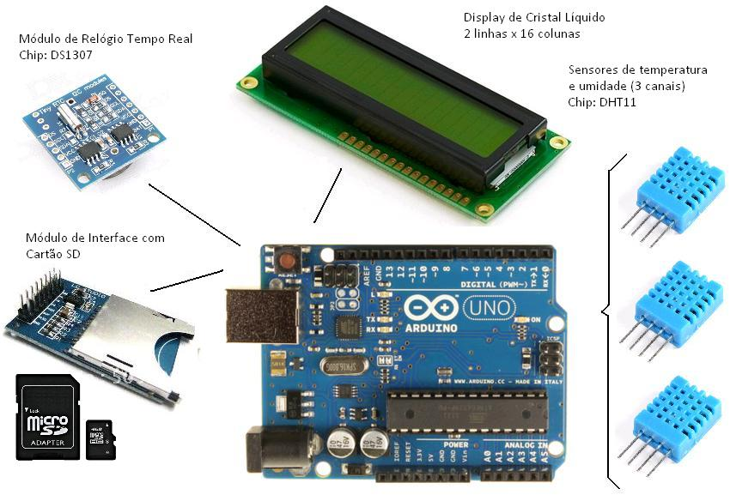
Figura 2: Componentes do sistema desenvolvido.

Módulo de Relógio Tempo Real (RTC ou Real Time Clock, em inglês)
Este módulo é baseada no chip Maxim DS-1307 (MAXIM INTEGRATED, 2008). Com ele, o sistema incorpora um relógio eletrônico, com data e hora, de modo que passa a dispor da capacidade de salvar os tempos correspondentes aos dados coletados, permitindo uma análise posterior detalhada de como as grandezas monitoradas variaram com o tempo.
É um módulo de baixo consumo, com calendário completo e mais 56 bytes de SRAM. Possui bateria de Lítio tipo disco, (3,0 VDC, não recarregável) acoplada e funciona como um relógio comum, com data e hora. Meses com menos de 31 dias e anos bissextos são corrigidos automaticamente. Opera tanto no formato 12 horas quanto 24 horas.
Sensor de temperatura e umidade integrado, modelo DHT11
Este sensor, de baixo custo, integra um microcontrolador dedicado e dois sensores específicos: um resistivo, dependente da umidade, para medição da umidade do ar circundante; e um outro também resistivo, tipo termistor NTC (Negative Temperature Coefficient, ou Coeficiente de Temperatura Negativo), para medição da temperatura do ambiente. Possui saída digital, o que permite sua conexão diretamente a um único pino do microcontrolador, sem necessidade de conversores analógico/digitais, que já estão integrados no próprio sensor (SUNROM TECHNOLOGIES, 2012). A placa desenvolvida permite a conexão de até 3 sensores simultaneamente.
O DHT11 pode ser alimentado por uma tensão de 3,0 a 5,5 VDC, com consumo de corrente de 0,5 a 2,5 mA. Possui sinal digital calibrado, comunicando-se com o microcontrolador sem a necessidade de utilização de componentes extras. Um aspecto interessante deste componente é o protocolo usado para comunicação de dados com o microcontrolador, pois os sinais de escrita e leitura são enviadas utilizando-se um único fio, em pacotes de cinco bytes, total de 5 × 8 = 40 bits.
O sensor, pela descrição de sua folha de especificações, é rigorosamente calibrado em laboratório, com o coeficiente de calibração armazenado em memória interna não-volátil. (SUNROM TECHNOLOGIES, 2012). São características deste sensor:
- faixa de medição de umidade: 20% a 95% UR;
- faixa de medição de temperatura: 0ºC a 50ºC;
- precisão de medição de umidade: ± 5,0% UR;
- precisão de medição de temperatura: ± 2.0ºC;
- tempo de resposta: < 6s.
Módulo para conexão com cartões SD/MMC
Disponível em diversas lojas virtuais de componentes eletrônicos, é utilizado para o armazenamento dos dados coletados. Após a aquisição dos dados dos sensores (3 canais), o microcontrolador salva data, hora (recebidas do módulo RTC) e os valores de temperatura e umidade dos sensores. Este módulo se comunica por meio do barramento SPI, utilizando 4 sinais digitais: SD_CLK, SD_OUT, SD_IN e SD_CS.
A biblioteca SD, disponível em Arduino (2014b), permite a leitura e gravação em cartões SD. Ela foi construída com base na sdfatlib por William Greiman, suportando os formatos FAT16 e FAT32 em cartões SD padrão e cartões SDHC. Ela utiliza o formato 8.3 para os nomes dos arquivos (nomes com 8 caracteres e 3 caracteres para o sufixo). Os nomes dos arquivos passados ​​para as funções de biblioteca SD podem incluir caminhos separados por barras (/), por exemplo, “diretório/arquivo.txt”.
Display de cristal líquido
O display de cristal líquido (LCD ou Liquid Crystal Display, em inglês) utilizado possui de 32 caracteres (2 linhas por 16 colunas), modelo LCM1602A da Longtech (LONGTECH, 2009). A comunicação com o microcontrolador foi realizada utilizando-se o modo de comunicação paralelo, de 4 bits.
Segundo McRoberts (2011), a criação de projetos com base em displays LCD é muito simples, graças a um conjunto prontamente disponível de bibliotecas de código para LCDs, disponível no sítio eletrônico oficial do Arduino (ARDUINO, 2014a). O ambiente de desenvolvimento do Arduino contém a biblioteca LiquidCrystal.h, que possui uma grande lista de recursos”.
O LCD pode ser alimentado por uma tensão entre 2,7 e 5,0 VDC. Possui recurso de backlight e um controlador interno próprio, que se comunica de forma paralela, com 4 sinais da dados e 3 sinais de controle (RS, RW e E).
Interconectando os componentes
A placa Arduino é alimentada por uma fonte externa de 9,0 VDC, 1A, para utilização onde estiver disponível rede de energia elétrica convencional, como em laboratórios. O regulador interno da placa fornece os 5,0 VDC necessários para o microcontrolador e os outros circuitos integrados, disponibilizando também esta tensão para as outras placas.
Durante o desenvolvimento, a placa Arduino Uno R3 também pode receber tensão 5,0 VDC pelo cabo USB. Os 3 sensores são conectados às entradas analógicas A0, A1 e A2 do Arduino. É utilizada a biblioteca LiquidCrystal.h, com configuração dos pinos da comunicação paralela com o LCD.
O sistema comunica-se com o microcomputador de desenvolvimento (PC) através da porta USB, utilizando uma biblioteca que é implícita ao compilador do ambiente IDE (ou Integrated Development Environment, em inglês). A comunicação entre o microcontrolador e o cartão SD se dá pela interface SPI (Serial Peripheral Interconnect, em inglês), utilizando-se os pinos digitais MOSI (pino 11), MISO (pino 12), CLK (pino 13) e CS (pino 4). Dica: para a biblioteca funcionar adequadamente, o SS (pino 10) deve ser configurado como saída. O RTC utiliza o protocolo de comunicação I2C, pino A4 (Arduino) como SDA e pino A5 com SCL.
Na figura 3 é apresentada as visões do sistema desenvolvido. Para viabilizar a interconexão de todos os dispositivos, foram projetadas e confeccionadas duas placas de circuito impresso, simples face, para funcionarem como shields do Arduino, uma para conexão do display LCD e dos sensores, e outra para os módulos RTC e SD.
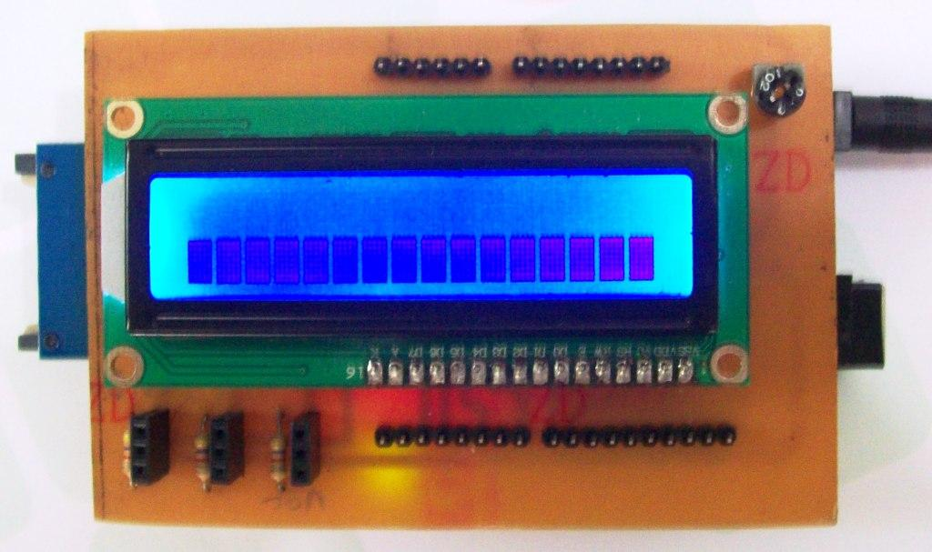 | 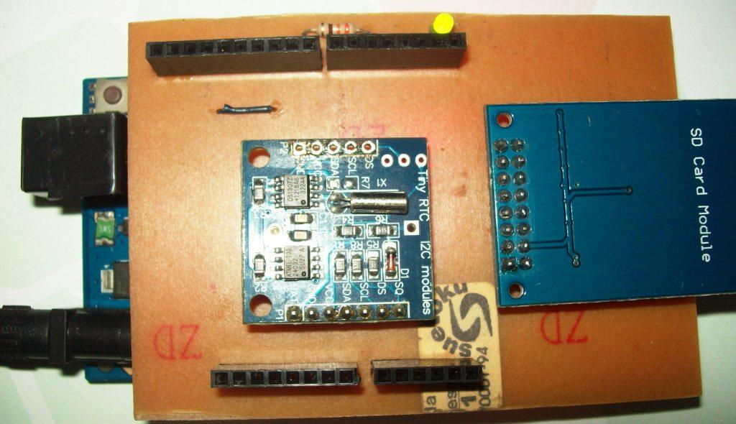 | 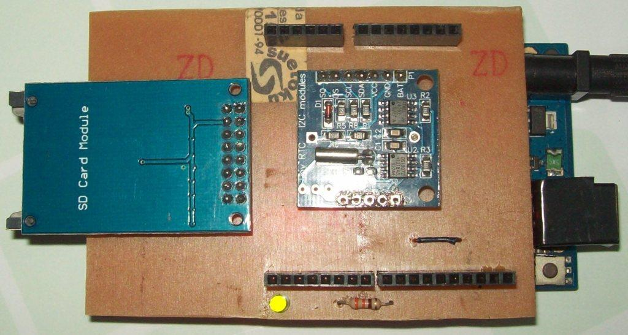

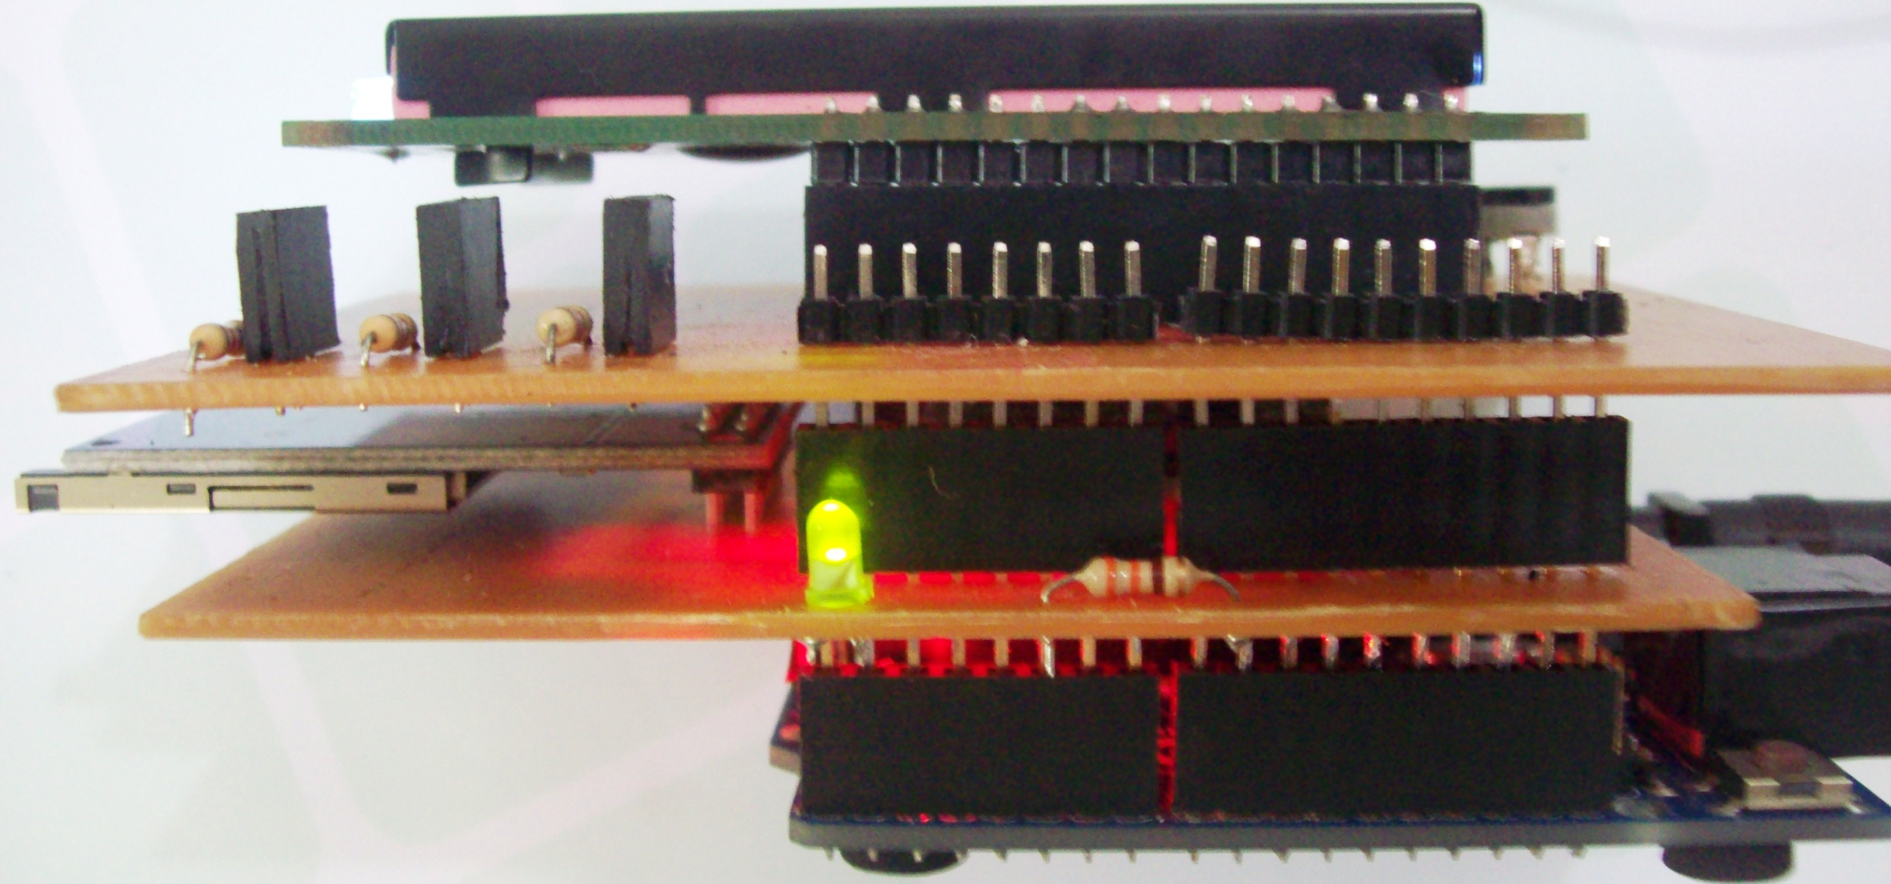 | 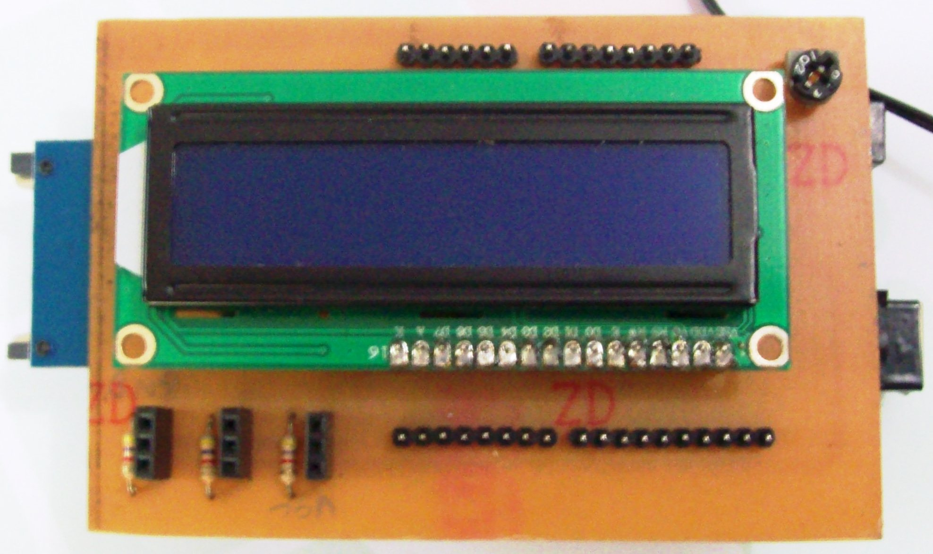
Figura 3: Componentes do sistema desenvolvido.

O programa de controle
O programa de controle foi escrito na linguagem padrão do ambiente Arduino. Há rotinas para:
- Inicialização do sistema;
- Leitura, no cartão SD, somente no início (quando o equipamento é ligado), de um arquivo padrão chamado clock.txt, previamente editado no PC, cuja primeira linha informa o intervalo (em milissegundos) entre leituras consecutivas dos sensores. Por exemplo, se estiver escrito “1000” na primeira linha, isto quer dizer que o sistema irá ler (e salvar no cartão SD), os dados dos sensores a cada 1000 milissegundos (1 segundo);
- Leitura do RTC;
- Gravação, no cartão SD, dos dados lidos dos sensores, com respectivas data e hora;
- Escrita no LCD, para visualização dos dados lidos, em tempo real.
Foram utilizadas as seguintes bibliotecas, disponíveis no site oficial da plataforma Arduino (ARDUINO, 2014a), com as devidas alterações em função dos dispositivos e dos pinos específicos utilizados:
- Wire.h: biblioteca auxiliar;
- DS1307.h: biblioteca do RTC;
- SD.h: biblioteca do cartão SD;
- LiquidCrystal.h: biblioteca do display de cristal líquido;
- dht.h: biblioteca dos sensores DHT11.

Resultados e Discussão
Na figura 4 é apresentado os dados do teste preliminar do sistema, que foi realizado adquirindo-se os dados de temperatura e umidade dos 3 sensores, simultaneamente. O arquivo texto gerado possui data e hora do início do experimento, bem como os dados gravados dos 3 sensores, separados por ponto e vírgula (;), de modo que é possível, facilmente, a importação para planilhas eletrônicas, para tabulação e análise posterior.

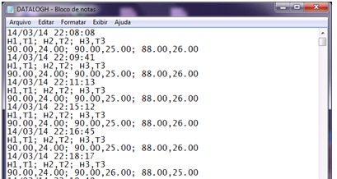
Figura 4: Dados coletados no experimento de teste.

O coletor de dados foi ligado em uma fonte externa, com os sensores 1 e 3 na parte externa (ao ar livre) e o sensor 2 na parte interna de um ambiente fechado. O cabo do sensor 3 possui 120 cm e os cabos dos sensores 1 e 2 possuem 130 cm. Os dados foram coletados durante 12horas, alguns dos valores são mostrados na Tabela 1.
Durante o teste, houve precipitação (chuva), refletida no aumento da umidade e redução da temperatura, a partir de meia noite.
O sistema proposto funcionou adequadamente e segundo os parâmetros de projeto.
Os resultados obtidos com o coletor de dados descrito neste artigo atendem aos objetivos propostos, de disponibilizar um equipamento de baixo custo para ser utilizado em experimentos de aquisição de dados de grandezas físicas importantes para as pesquisas na área de meio ambiente.
O investimento para a montagem de um equipamento destes é de cerca de R$ 150,00, o que demonstra sua excelente relação custo/benefício.

Conclusões
A partir do desempenho observado do sistema no experimento de teste, bem como dos resultados obtidos, pode-se concluir pela eficácia, vaibilidade e aplicabilidade deste equipamento microcontrolado, de baixo custo, baseado na plataforma Arduino, para utilização em experimentos na área de meio ambiente, tanto em laboratório quanto em campo.
O sistema pode ser melhorado, com o aumento do número de canais de sensores, multiplexando-se alguns pinos de entrada analógica, com a inserção de um mini-teclado de 4 teclas, para navegação em um menu de configuração alternativo, além da colocação em uma caixa plástica, com baterias recarregáveis, para aplicação em campo. A proposta do grupo de pesquisa é embarcar todo este sistema em uma caixa plástica específica para coletores de dados, garantindo robustez e confiabilidade ao sistema.

Agradecimentos
Ao IFPB e ao CNPq, pelo apoio via Projeto 550954/2012-0.

Referências Bibliográficas
ARDUINO. Sítio eletrônico oficial. 2014a. Acesso em 6 de março de 2014. Online. Disponível em: http://www.arduino.cc.

ARDUINO. SD Library. 2014b. Acesso em 6 de março de 2014. Online. Disponível em: http://arduino.cc/en/Reference/SD#.Uy9rI2K2jAh

ATMEL CORPORATION. 8-bit Microcontroller with 4/8/16/32K Bytes In-System Programmable Flash, San Jose, 2009. Acesso em em 17 mar. 2014. Online. Disponível em http://www.atmel.com/Images/doc8161.pdf.

LONGTECH. LCM1602A LCD (folha de especificações). Xiamen, 2009. Acesso em 8 de setembro de 2013. Online. Disponível em http://www.longtech-display.com/produts/lcd%20modules/longtech%20pdf/LCM1602A.pdf

MAXIM INTEGRATED. DS1307 64 x 8, Serial, I2C Real-Time Clock (folha de especificações). San Jose, 2008. Acesso em 01 de agosto de 2013. Online. Disponível em http://datasheets.maximintegrated.com/en/ds/DS1307.pdf.

McROBERTS, M. Arduino Básico. São Paulo: Novatec Editora, 2011. Tradução: Rafael Zanolli.

OMEGA. Introduction to Data Loggers. Stamford, 2014. Acesso em 23 de março de 2014. Online. Disponível em http://www.omega.com/prodinfo/dataloggers.html.

ONSET COMPUTER CORPORATION. Data Logger Basics. Bourne, 2013. Acesso em 23 de março de 2014. Online. Disponível em http://www.onsetcomp.com/files/data-logger-basics.pdf.

SUNROM TECHNOLOGIES. DHT11 – Humidity and Temperature Sensor (folha de especificações). Acesso em 9 de fevereiro de 2014. Online. Disponível em http://www.sunrom.com/media/files/p/104/3732-datasheet.pdf.

